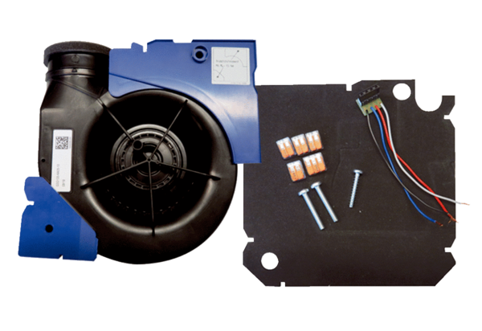Ventilatoreinsatz ER EC RF17Verpackungseinheit: 1 StückSortiment: B
Artikelnummer: 0093.0614Hersteller: MAICO

